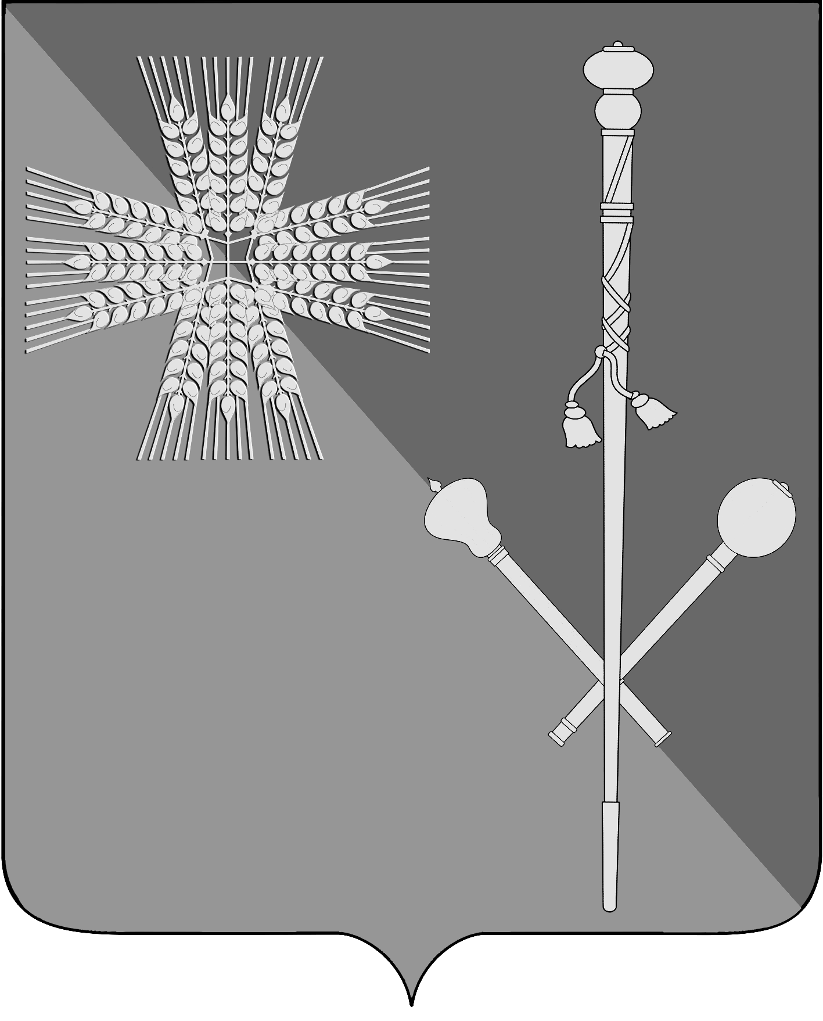

СОВЕТ БРЮХОВЕЦКОГО СЕЛЬСКОГО ПОСЕЛЕНИЯ
БРЮХОВЕЦКОГО РАЙОНА

РЕШЕНИЕ
от ___________ | № __________
ст-ца Брюховецкая

О внесении изменений в решение Совета Брюховецкого сельского поселения Брюховецкого района от 31 октября 2014 года № 21
«О налоге на имущество физических лиц»

В соответствии с Федеральным законом от 6 октября 2003 г. № 131-ФЗ «Об общих принципах организации местного самоуправления в Российской Федерации», Налоговым кодексом Российской Федерации и Уставом Брюховецкого сельского поселения Брюховецкого района, Совет Брюховецкого сельского поселения Брюховецкого района р е ш и л:
- Внести в решение Совета Брюховецкого сельского поселения Брюховецкого района от 31 октября 2014 года «О налоге на имущество физических лиц» следующие изменения:
  - Дополнить пунктом 3 следующего содержания:
«3. Освободить от уплаты налога в размере 50 процентов:
- многодетные семьи в соответствии с Законом Краснодарского края от 22 февраля 2005 года № 836-КЗ «О социальной поддержке многодетных семей в Краснодарском крае».
Налоговая льгота предоставляется в отношении одного объекта налогообложения, находящегося в собственности налогоплательщика, по выбору налогоплательщика и неиспользуемого налогоплательщиком в предпринимательской деятельности.».
  - Пункты 3, 4, 5 считать соответственно 4, 5, 6.
- Настоящее решение подлежит официальному опубликованию.
- Решение Совета Брюховецкого сельского поселения Брюховецкого района от 25 октября 2010 года № 83 «О налоге на имущество физических лиц» признать утратившим силу.
- Настоящее решение вступает в силу со дня подписания и распространяется на правоотношения возникшие с 1 января 2015 года.

Глава Брюховецкого сельского
поселения Брюховецкого района Н.П. Балин

Председатель Совета Брюховецкого
сельского поселения Брюховецкого
района И.Р. Назар

